
EJEMPLO DE PLANTILLA PARA
PLAN ESTRATÉGICO DE
TECNOLOGÍA DE LA INFORMACIÓN (TI)
para Microsoft Word

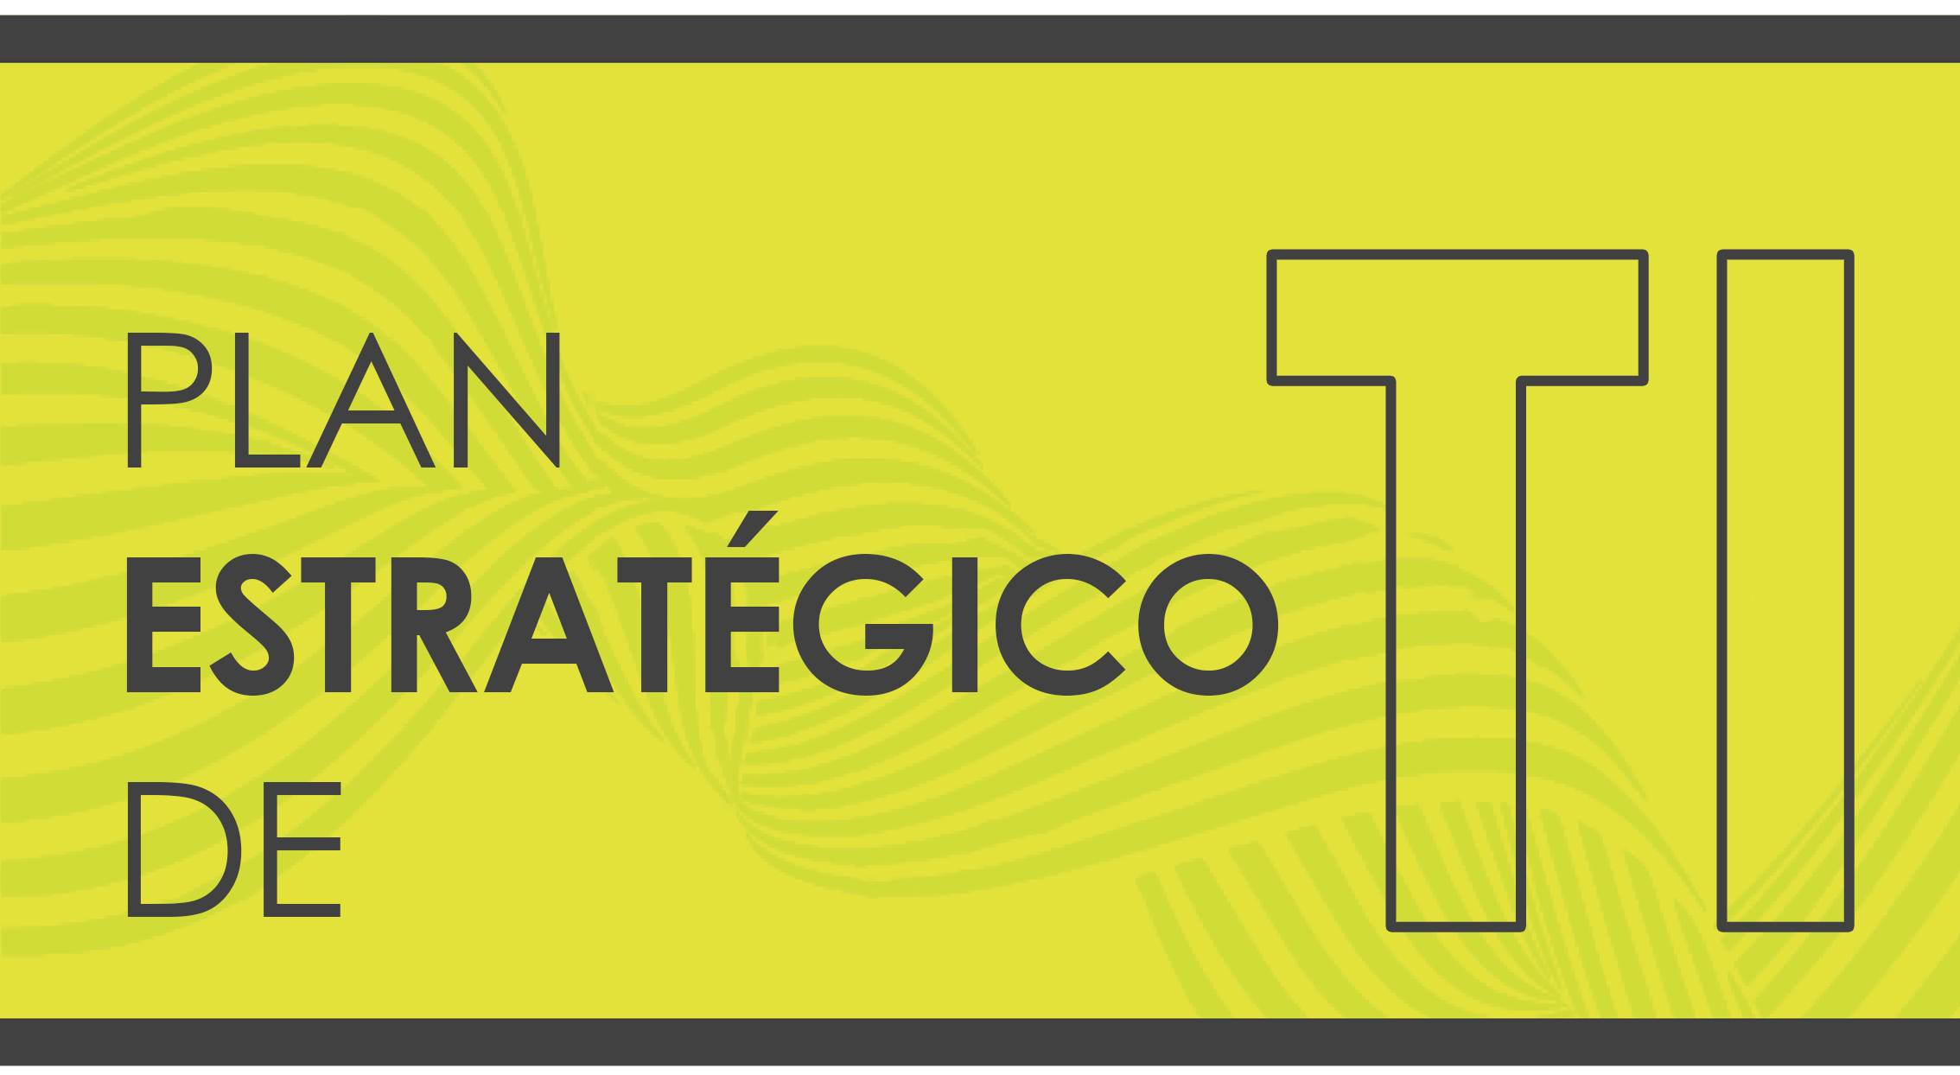

PLAN ESTRATÉGICO DE TI
Esta plantilla sirve como documento fundamental para garantizar que las iniciativas de TI de Positive Charge estén alineadas estratégicamente y centradas en ofrecer valor a nuestra organización. Actualizar este plan regularmente le ayudará a sortear el panorama tecnológico rápidamente cambiante y a mantener la alineación con las metas en evolución de Positive Charge.
RESUMEN EJECUTIVO
El objetivo del plan estratégico de TI de Positive Charge es modernizar nuestra infraestructura, mejorar la seguridad de los datos y apoyar la expansión de las redes de carga de vehículos eléctricos. Al priorizar las soluciones en la nube, las medidas de ciberseguridad y el análisis de datos, optimizaremos las operaciones y mejoraremos la prestación de servicios.
DECLARACIÓN DE LA VISIÓN
Ser la fuerza tecnológica que impulse a Positive Charge a la vanguardia en la industria de carga y logística de vehículos eléctricos, lo cual permita operaciones fluidas, seguras y sostenibles.
DECLARACIÓN DE LA MISIÓN
Nuestra misión es ofrecer soluciones de TI innovadoras que optimicen las operaciones, garanticen la integridad de los datos y mejoren las experiencias de los clientes, sin dejar de respaldar la meta de Positive Charge de liderar el sector de carga de vehículos eléctricos.
ESTADO ACTUAL DE TI
La infraestructura actual de TI de Positive Charge nos ha sido útil, pero requiere actualizaciones para respaldar nuestras operaciones en crecimiento. Nos enfrentamos a desafíos en la integración de datos y la ciberseguridad, pero tenemos oportunidades de aprovechar la computación en la nube y las tecnologías de IoT para mejorar la prestación de servicios.
METAS Y OBJETIVOS ESTRATÉGICOS
- Migrar el 75% de nuestros datos y aplicaciones a la nube para mejorar la escalabilidad y la recuperación ante desastres para el cuarto trimestre de 2024.
- Implementar un marco de ciberseguridad para toda la empresa, con el cual se reduciría la vulnerabilidad a las amenazas cibernéticas en un 50% para el segundo trimestre de 2025.
- Desarrollar una plataforma de análisis de datos para optimizar la logística y el rendimiento de la estación de carga, con lo cual se aumentaría la eficiencia en un 30% para el tercer trimestre de 2025.
INICIATIVAS ESTRATÉGICAS Y PROYECTOS
- Proyecto de migración a la nube: Asociarnos con un proveedor líder de servicios en la nube para hacer la transición de nuestro almacenamiento de datos y nuestras aplicaciones.
- Programa de mejora de la ciberseguridad: Implementar protocolos de seguridad avanzados, capacitación de empleados y estrategias de respuesta a incidentes.
- Desarrollo de la plataforma de análisis de datos: Desarrollar una herramienta de análisis personalizada para analizar el uso de la estación de carga y el rendimiento logístico.
ESTRUCTURA DE GOBERNANZA DE TI
Establecer un comité de dirección de TI, compuesto por jefes de los departamentos y líderes de TI, para guiar la toma de decisiones, priorizar proyectos y garantizar la alineación con las metas de negocio.
HOJA DE RUTA DE TECNOLOGÍA
- 2024: Iniciar la migración a la nube y lanzar el programa de ciberseguridad.
- 2025: Completar la transición a la nube; implementar la plataforma de análisis de datos; e iniciar IoT para la optimización logística.
PLAN DE GESTIÓN DE RIESGOS
Identificar los riesgos asociados con la migración a la nube, las amenazas de ciberseguridad y la gestión de datos. Desarrollar planes de contingencia en el caso de filtraciones de datos e inactividad del sistema, y garantizar el cumplimiento de las regulaciones de protección de datos.
PRESUPUESTO Y PLAN DE RECURSOS
Asignar $5 millones en los próximos dos años para servicios en la nube, medidas de ciberseguridad y el desarrollo de la plataforma de análisis de datos. Invertir en capacitación para el personal de TI sobre tecnologías de seguridad y en la nube.
MÉTRICAS DE RENDIMIENTO Y KPI
- tasa de finalización de migración a la nube
- reducción de los incidentes de ciberseguridad
- aumento de la eficiencia operativa a través del análisis de datos
REVISIÓN Y PROCESO DE MODIFICACIÓN
Realizar revisiones semestrales del plan estratégico de TI, modificando los proyectos y las estrategias en respuesta a los avances tecnológicos y las necesidades de la empresa para asegurar una alineación continua con las metas de Positive Charge.

CONCLUSIÓN
Este plan estratégico de TI sienta las bases para que Positive Charge aproveche la tecnología como un impulsor clave de innovación y eficiencia en la industria de carga y logística de vehículos eléctricos. Al enfocarnos en la computación en la nube, la ciberseguridad y el análisis de datos, mejoraremos nuestras capacidades operativas y posicionaremos a Positive Charge para el crecimiento y el éxito futuros.

DESCARGO DE RESPONSABILIDAD

Todos los artículos, las plantillas o la información que proporcione Smartsheet en el sitio web son solo de referencia. Si bien nos esforzamos por mantener la información actualizada y correcta, no hacemos declaraciones ni garantías de ningún tipo, explícitas o implícitas, sobre la integridad, precisión, confiabilidad, idoneidad o disponibilidad con respecto al sitio web o la información, los artículos, las plantillas o los gráficos relacionados que figuran en el sitio web. Por lo tanto, cualquier confianza que usted deposite en dicha información es estrictamente bajo su propio riesgo.

